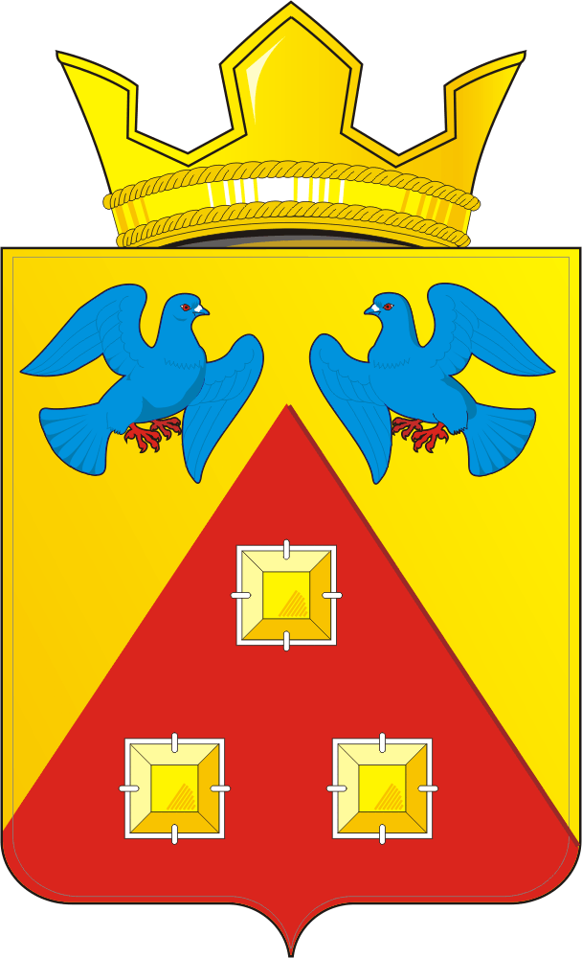

СОВЕТ ДЕПУТАТОВ МУНИЦИПАЛЬНОГО ОБРАЗОВАНИЯ САРАКТАШСКИЙ ПОССОВЕТ САРАКТАШСКОГО РАЙОНА ОРЕНБУРГСКОЙ ОБЛАСТИ

Р А С П О Р Я Ж Е Н И Е
25.07.2025 № 57
пос. Саракташ

О созыве внеочередного пятьдесят шестого заседания Совета депутатов муниципального образования Саракташский поссовет
четвертого созыва

В соответствии со статьей 28 Регламента Совета депутатов муниципального образования Саракташский поссовет Саракташского района Оренбургской области

1. Созвать внеочередное пятьдесят шестое заседание Совета депутатов муниципального образования Саракташский поссовет четвертого созыва
29 июля 2025 года в 15.00 часов, место проведения – актовый зал администрации Саракташского поссовета.
2. Внести на рассмотрение Совета депутатов поссовета следующие вопросы:
- О принятии части полномочий администрации муниципального образования Саракташский район Оренбургской области администрации муниципального образования Саракташский поссовет Саракташского района Оренбургской области на 2025 год»

2. О назначении и проведении опроса граждан, проживающих на территории муниципального образования Саракташский поссовет Саракташского района Оренбургской области

3. О принятии депутатских запросов группы депутатов Совета депутатов Саракташского поссовета

4. Разное

Председатель
Совета депутатов поссовета Кучеров А.В.

Разослано: администрации поссовета, в дело.

